实 验 报 告

课程名称 CPU设计
实验项目 _实验一
多级分频器图形设计
实验仪器 LP-2900 FPGA实验装置

系 别 计算机科学与技术
专 业 计算机科学与技术
班级/学号__计科1306/_2013011266_
学生姓名 ________陈伟颖______ __
实验日期 _____ 2015.5.20_________
成 绩 _____________________ __
指导教师 _____胡信裕______ _

实验一 多级分频器图形设计
一、实验目的
1．学习使用QUARTUSⅡ图形编辑器，熟悉一般的图形编辑方法，通过本实验设计输入，了解和掌握图形设计的一般原理和方法。
2．学习使用QUARTUSⅡ波形编辑器, 熟悉一般的波形编辑方法，通过本实验设计输入，了解和掌握仿真波形文件设计的一般原理和方法。
3．熟悉和掌握QUARTUSⅡ的编译、仿真操作。
4．进一步熟悉应用图形编辑方法，了解层次化设计原理,通过本实验设计输入，掌握自顶向下、自底向上设计方法及各层图形文件的编译、仿真。
二、实验器材
微机系统、LP-2900 FPGA实验装置、QUARTUSⅡ。
三、实验内容
- 设计要求
- 功能要求：分频器输入频率为10 MHz,输出频率为1 Hz。
- 分频器顶层图形文件设计、例化模块图形文件设计。
- 仿真测试波形文件设计及功能验证。
- 实验步骤（参考）
- 上机，学习掌握QUARTUSⅡ工具软件的操作及层次化图形设计输入方法。
- 建立一个设计项目文件夹，按要求建立各层图形设计文件，绘制各层原理图。
- 建立各子模块图形符号，更新顶层设计文件。
- 编译、纠错，完成各层图形文件设计。
- 设计各层图形文件的仿真测试波形文件。
- 完成仿真测试并对各层图形设计文件进行纠错，直至全部功能正确实现。
- 保存设计文件，完成实验报告。
- 实验设计
【至少包含以下内容】
- 顶层项目设计：总体功能、模块划分及功能简要设计说明，附顶层图形设计文件（截图）；
顶层文件是一个多位十进制分频计数器，由8个CNT_M10组成。
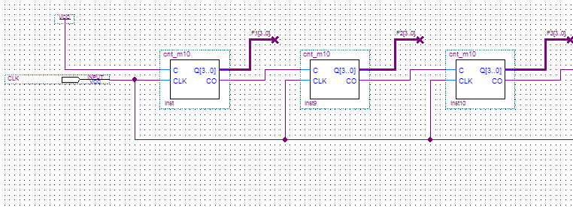
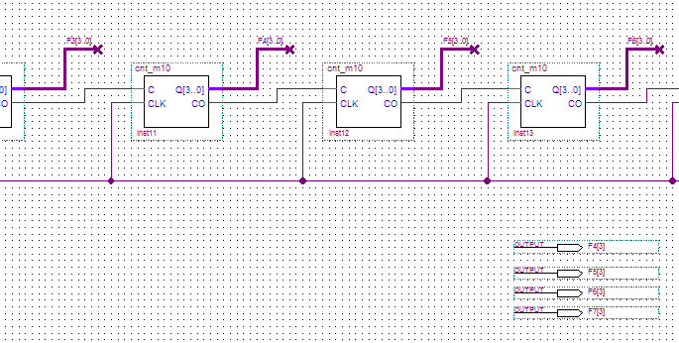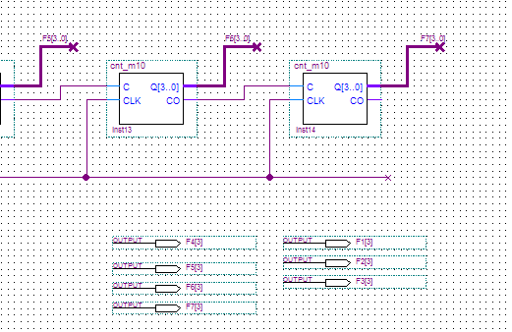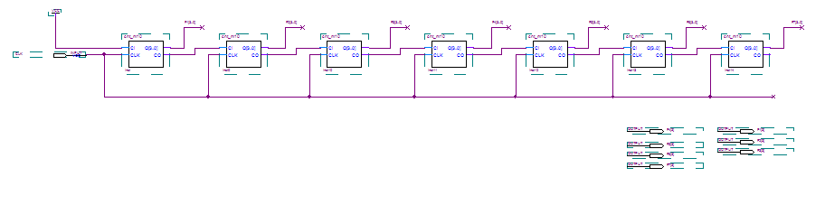
- 子模块设计：模块设计要点说明，附图形设计文件（截图）：Q0-Q3作为总线信号，以Q[3..0]的方式输出

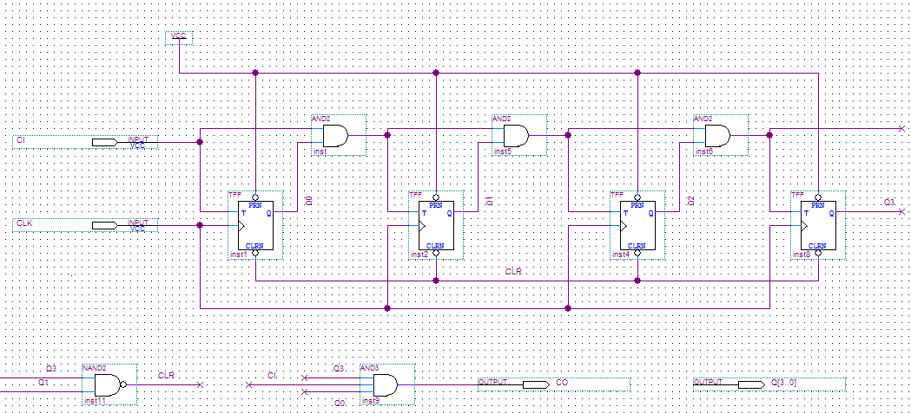

- 仿真设计：仿真测试波形设计要点说明，附仿真设计及结果文件（截图）。
CNT_N10：Q0-Q3波形总和产生Q，继而产生CO计数。在时钟到10时产生一个CO信号。
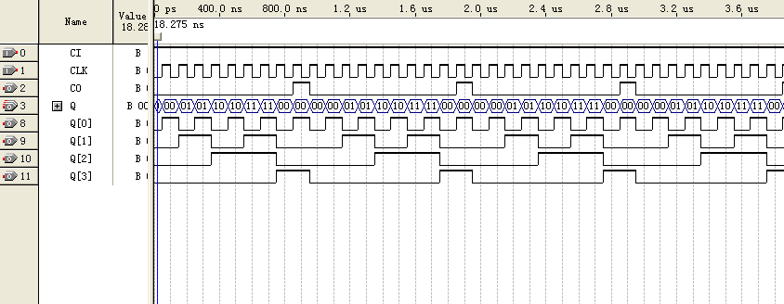

第一级：分频十进制波形比较大，需要放大才能够看得见。

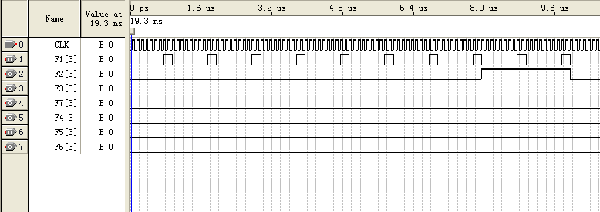
第二级：
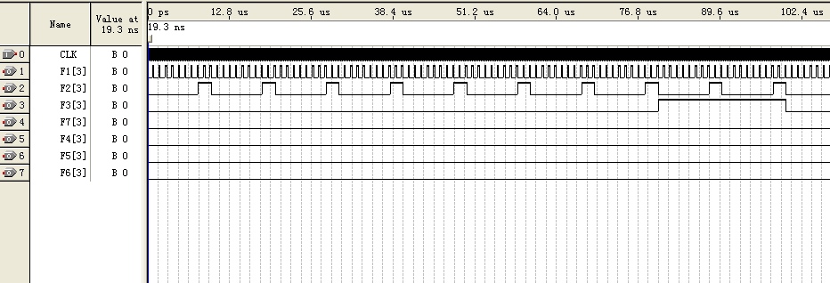
四、实验总结
- 对实验过程中所涉及的主要操作进行总结；
新建工程——新建符号文件——绘制符号文件——编译——产生波形仿真（一级十进制）——产生该文件的图形符号——新建符号文件——插入原件——编译——产生波形仿真（多级十进制）
- 对实验过程中出现的主要问题进行分析并给出解决方案说明；
主要问题：不知道为什么无法输出总线Q的信号；
解决方案：换台电脑。
- 对比设计要求，对实验结果及完成情况进行说明；
基本达到实验要求。能够进行多级十分频计数。
- 实验后的体会、感想和建议。
在设计文件是正确的情况下，电脑出现了迷之错误：不知道为什么无法输出所有总线信号类型。在不断重复的新建文件寻找错误中，把实验流程习得异常熟练。然后就发现其实操作非常简单。最后决定换台电脑了。

